Практична робота. 7 клас. Геометрія.
Тема: Коло і трикутник.
Прізвище Ім’я__________________________________Дата_________
1 варіант
- Впишіть коло в трикутник.
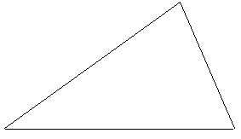
- Опишіть коло навколо трикутника.

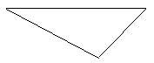

Практична робота. 7 клас. Геометрія.
Тема: Коло і трикутник.
Прізвище Ім’я__________________________________Дата_________
2 варіант
- Впишіть коло в трикутник.
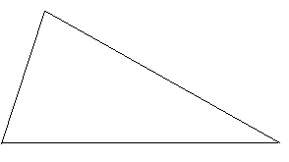
- Опишіть коло навколо трикутника.

